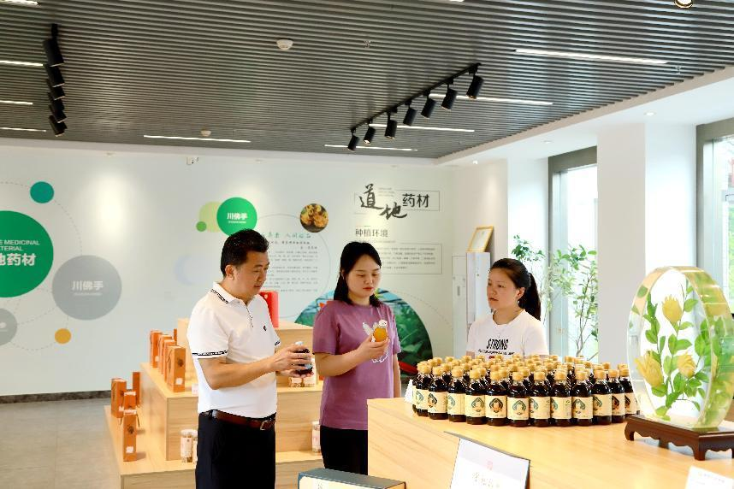
2023年7月21日，与政协委员李玉娥第二次见面

